【附件】
普通高級中學課程生命教育學科中心105年度教學資源分享與研討會：
從難民議題理解世界公民教育暨攝影與ＮＧＯ關係 實施計畫
壹、依據
一、100年10月11日臺中（三）字第1000173922號函送十二年國民基本教育實施計畫配套措施
方案5-1「提升高中職教師教學品質實施方案」，自即日起實施。前揭方案報奉行政院100年
9月20日院臺教字第1000103358號核定。
二、依據教育部生命教育學科中心105年核定版計畫辦理。
貳、宗旨
期望分享多元的資源給教學現場的教師，也提供一個環境讓教師們交流，協助教師深化自我身心靈之內涵，並能開拓其視野。同時善用相關資源，運用於生命教育課程，以提升課程教學效能，使生命教育充分與生活連結。
參、辦理單位
一、指導單位：教育部國民及學前教育署
二、承辦單位：普通高級中學課程生命教育學科中心－國立羅東高級中學
肆、參與對象
一、全國各國中、公私立高中職（含縣立、完全中學）之生命教育授課教師或已取得生命教育第二專長加科登記之教師。
二、對於生命教育議題有興趣之國中、高中職教師。
三、導師。
伍、辦理資訊如下：
一、辦理時間：105年01月22日（週五）08：30至17：00
二、辦理地點：臺北市立松山高級中學 行政大樓三樓簡報室。
陸、研習內容與課程規劃：【詳見（附表一）】。
柒、報名方式
一、參加人員請至「全國教師在職進修資訊網」線上報名，課程代碼：1902835。
二、名額40位，依報名先後順序，額滿即止。
三、如有疑義，請洽生命教育學科中心張倩斐專任助理，電話：（03）954-0381。
捌、經費
一、本研習所需經費由本學科中心105年度工作計畫核定經費支應。
二、請 貴校惠予參加人員公差假及協助課務，並依規定支給交通往返之差旅費。
玖、注意事項
一、為響應環保、節約能源，請自行攜帶環保餐具及環保杯。
二、請自行攜帶筆記本及文具。
拾、參加研習者每場次核發6小時研習時數，當天請務必完成簽到及簽退程序。
（附表一）
普通高級中學課程生命教育學科中心105年度教學資源分享與研討會：
從難民議題理解世界公民教育暨攝影與ＮＧＯ關係 課程表

- 辦理時間：105年01月22日（週五）08：30至17：00
- 辦理地點：臺北市立松山高級中學 行政大樓三樓簡報室。
時間 | min. | 課程內容 | 講師/主持人
08:30-08:50 | 20 | 教師報到 | 學科中心團隊
08:50-09:00 | 10 | 開場、引言 | 生命教育學科中心計畫主持人  羅東高中校長  謝寶珠校長
09:00-11:30 | 150 | 從難民議題理解世界公民教育 | 全球在地行動公益協會  賴樹盛 副祕書長
11:30-12:00 | 30 | Q&A互動時間 | 全球在地行動公益協會  賴樹盛 副祕書長
12:00-13:30 | 90 | 午餐時間 | 學科中心團隊
13:30-16:00 | 150 | 攝影與ＮＧＯ關係 | 自由攝影者  吳逸驊先生
16:00-16:30 | 30 | Q&A互動時間 | 自由攝影者  吳逸驊先生
16:30- |  | 歸赴 | 學科中心團隊

（附表二）
普通高級中學課程生命教育學科中心105年度教學資源分享與研討會：
從難民議題理解世界公民教育暨攝影與ＮＧＯ關係 課程表

- 辦理時間：105年01月22日（週五）08：30至17：00
- 辦理地點：臺北市立松山高級中學 行政大樓三樓簡報室。
地圖：
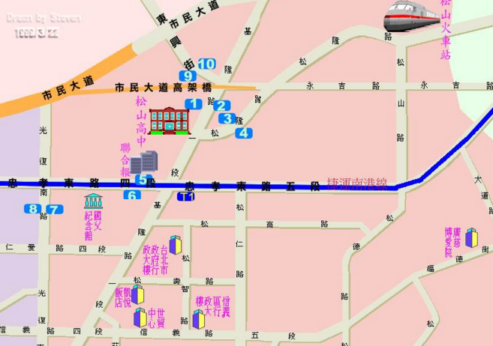

捷運
市政府站1號出口

開車
操場建有地下公共停車場，歡迎使用，不過是要收費的，且不歸本校管理。

